作者： | 沈运强 | 合肥市怀宁路288号置地广场  D座606（230071）
日期： | 2025-10-14
版本： | V1.0
E_mail: | Yq.shen@beckhoff.com.cn

使用CoE驱动内部回零功能

概 述

技术说明文档模板，为了使测试信息更加可靠，需要详细描述所用的硬件和软件版本，包含但不仅限于以下内容。

文档中包含的文件

文件名称 | 文件说明
CoE Driverbased Homing.tnzip | 测试所用的plc程序
FB_DiverBasedHoming.zip | 功能块源码

备 注

关键字：硬件序列号，软件序列号

免责声明

我们已对本文档描述的内容做测试。但是差错在所难免，无法保证绝对正确并完全满足您的使用需求。本文档的内容可能随时更新，也欢迎您提出改进建议。

文档内容可能随时更新
如有改动，恕不事先通知

- 关于CoE驱动器中的DS402回零规范
  - 简介
在中国，绝大多数的EtherCAT通讯接口的伺服驱动器使用DS402规范，因此我们可以调用驱动器中的回零功能。
通过PDO operation mode切换至6（Homing Mode）后，下发回零方法、回零速度、回零加速度、回零偏置参数，使用控制字第4位启动回零，使用控制字第8位中止回零，并通过状态字第12位判断回零是否完成。

  - 回零方式介绍
在此列出DS402协议中规定的几种回零方法（具体驱动器中定义的回零方法可能和DS402协议不同，需要查阅所使用的驱动器手册，作者不提供支持）：

    - Method 1 ：基于负向限位开关和零脉冲的回零
采用这种方法时，如果负向限位开关未被触发（此处显示为低电平），初始运动方向为向左。回零位置位于负向限位开关变为未触发状态的位置右侧的第一个零脉冲处。
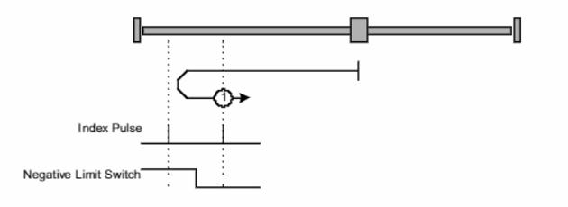
    - Method 2 ：基于正向限位开关和零脉冲的回零
采用这种方法时，如果正向限位开关未被触发（此处显示为低电平），初始运动方向为向右。回零位置位于正向限位开关变为未触发状态的位置左侧的第一个索引脉冲处。
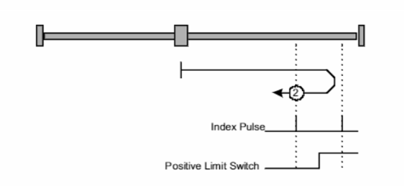
    - Method 3 / Method 4 ：基于正向回零开关和零脉冲的回零
采用方法 3 或方法 4 时，初始运动方向取决于回零开关的状态。回零位置位于回零开关状态变化点左侧或右侧的零脉冲处。如果初始位置使得运动方向在回零过程中必须反转，那么反转发生的点是在回零开关状态变化之后的任意位置。
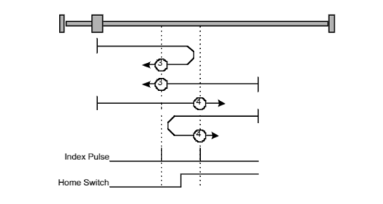
    - Method 5 / Method 6 ：基于负向回零开关和零脉冲的回零
采用方法 5 或方法 6 时，初始运动方向取决于回零开关的状态。回零位置处于回零开关状态变化点左侧或右侧的零脉冲处。如果初始位置的情况导致在回零过程中运动方向必须反转，那么反转发生的点是在回零开关状态变化之后的任意位置。
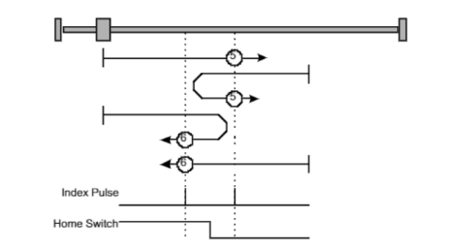

    - Method 7 – 14 ：基于负向回零开关和零脉冲的回零
这些方法所使用的回零开关仅在行程的部分区间处于触发状态，实际上，当轴的位置扫过该开关时，开关会产生 “瞬时” 动作。
采用方法 7 到 10 时，初始运动方向为向右；而采用方法 11 到 14 时，初始运动方向为向左，但如果回零开关在运动起始时处于触发状态，这种情况下初始运动方向取决于要寻找的（开关的）边沿。回零位置处于回零开关的上升沿或下降沿任一侧的零脉冲处，正如下列图表所示。如果运动的初始方向背离回零开关，驱动器在碰到相关限位开关时必须反转（方向）。
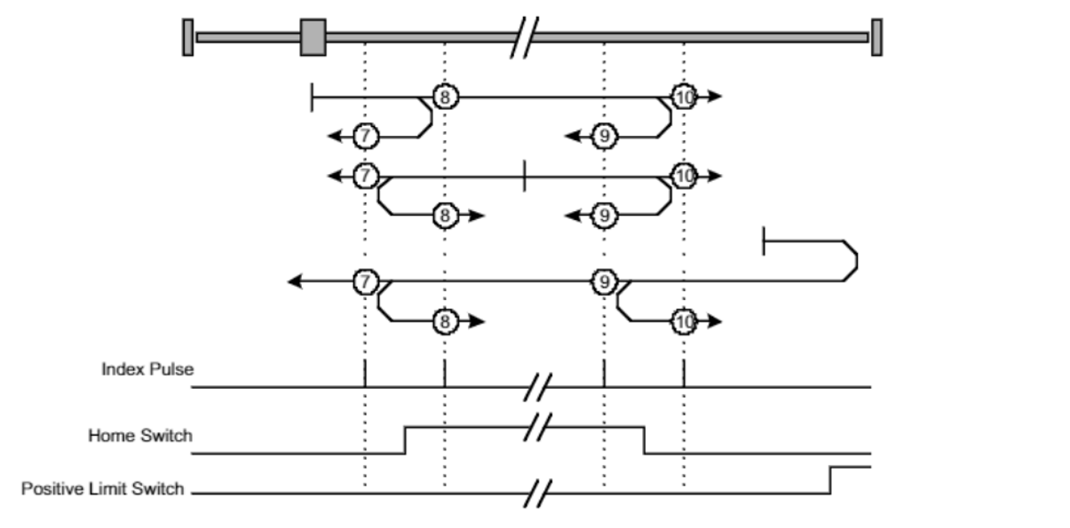
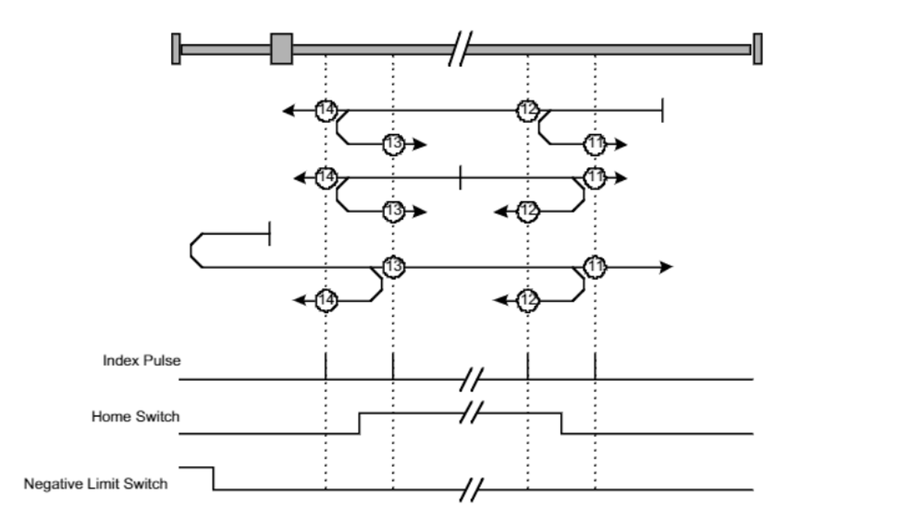

    - Method 17 – 30 ：无零脉冲的回零
这些方法与方法 1 到 14 类似，不同之处在于回零位置不依赖于零脉冲，而仅取决于相关回零开关或限位开关的状态转变。例如，方法 19 和 20 与如下图表所示的方法 3 和 4 类似。
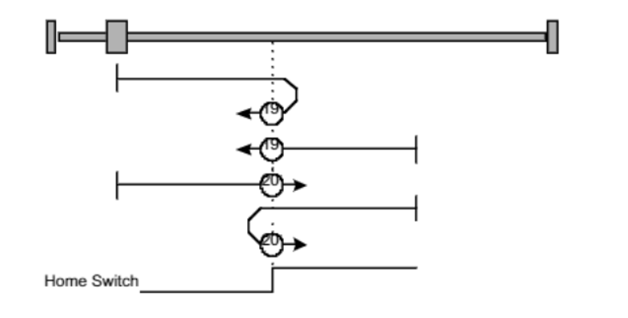

    - Method 33 – 34 ：基于零脉冲的回零
采用方法 33 或 34 时，回零方向分别为负向或正向。回零位置位于所选方向上找到的零脉冲处。
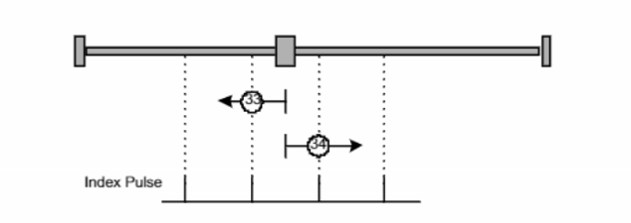

    - Method 35 ：基于当前位置的回零
当前位置被视为回零位置

- 在TwinCAT中使用驱动器回零的准备工作
在使用本功能块触发驱动器回零时，需要明确的是，回零中参与判断的限位和原点信号都应接在驱动器的输入端子并在驱动器调试软件中设置好各个信号的功能并测试正负限位信号的有效性！（限位信号触发时对应方向的运动应当被停止）

本功能块驱动器回零功能使用的控制寄存器数据为：
写：
6040: Control Word
6060: Modes of operation
6099: Homing speed
609A: Homing acceleration
6098: Homing method
607C: Homing offset
读:
6041: Status Word
6061: Modes of operation display

注意：上述PDO中加粗的寄存器均使用SDO的方式访问，因此不需要配置在IO下的PDO中，如PDO默认有上述加粗的寄存器，必须从PDO中删除！
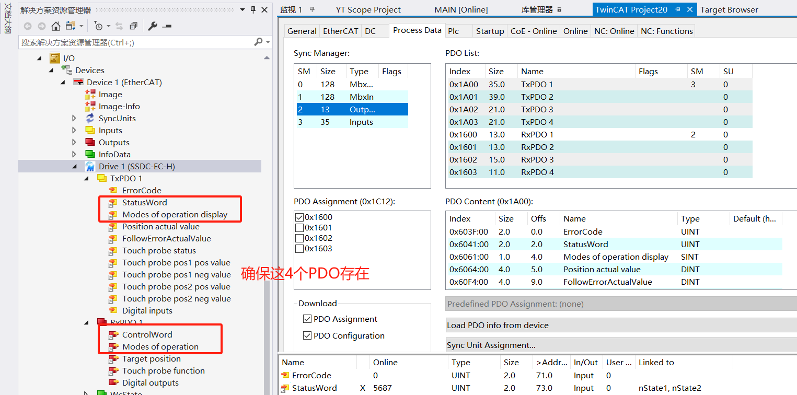

- FB_DiverBasedHoming功能块

  - 功能块组成
Function Block | FB_DiverBasedHoming.TcPOU
DUTs | E_DriverHomeStep.TcDUT
DUTs | ST_Parameter_HomeParaCoE.TcDUT

  - 功能块依赖库
Tc2_MC2
Tc2_MC2_Drive

  - 功能块接口
 | 变量名 | 类型 | 注释
VAR_IN_OUT | AxisRef | AXIS_REF | PLC轴对象
VAR_INPUT | bExcute | BOOL | 上升沿触发回零动作
VAR_INPUT | bReset | BOOL | 上升沿复位回零错误
VAR_INPUT | stParameter | ST_Parameter_HomeParaCoE | 回零参数，见下方成员
VAR_INPUT | stParameter.HomeMethod | SINT | 回零方法
VAR_INPUT | stParameter.Acceleration | LREAL | 回零中加速度 单位与NC相同
VAR_INPUT | stParameter.VelocityForSwitch | LREAL | 回零一段速度 单位与NC相同
VAR_INPUT | stParameter.VelocityForIndex | LREAL | 回零二段速度 单位与NC相同
VAR_INPUT | stParameter.HomeOffset | LREAL | 回零偏置 单位与NC相同
VAR_OUTPUT | bHoming | BOOL | 回零中
VAR_OUTPUT | bError | BOOL | 错误
VAR_OUTPUT | nErrorID | UDINT | 错误号
VAR_OUTPUT | eHomeStep | E_DriverHomeStep | 回零状态机

  - 功能块状态机
